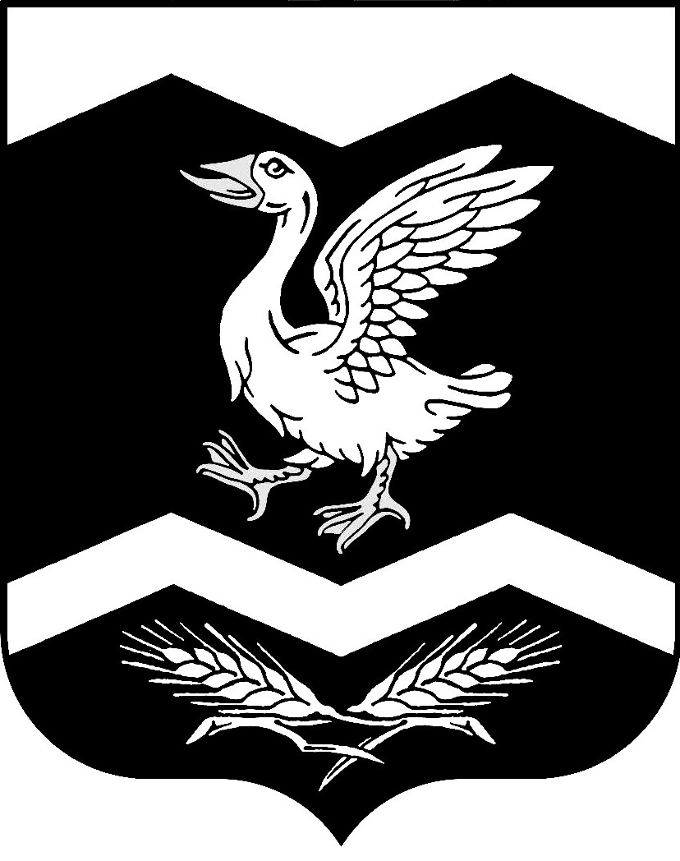

КУРГАНСКАЯ ОБЛАСТЬ

ШАДРИНСКИЙ РАЙОН
АДМИНИСТРАЦИЯ КРАСНОМЫЛЬСКОГО СЕЛЬСОВЕТА

ПОСТАНОВЛЕНИЕ

от 17.02.2020 г. № 02/а
с. Красномыльское

О внесении изменений в постановление
№ 44 от 17.12.2014 г
«Об утверждении схемы теплоснабжения
Красномыльского сельского поселения
Шадринского муниципального района»

В целях реализации Федерального закона от 06 октября 2003 года № 131-ФЗ «Об общих принципах организации местного самоуправления в Российской Федерации», в соответствии с Федеральным законом от 27 июля 2010 года № 190-ФЗ «О теплоснабжении», постановлением Правительства РФ от 22.02.2012 №154 «О требованиях к схемам теплоснабжения, порядку их разработки и утверждения»

ПОСТАНОВЛЯЮ:

1. Внести в приложение к постановлению № 44 от 17.12.2014 г« Об утверждении схемы теплоснабжения Красномыльского сельского поселения Шадринского муниципального района»
следующие изменения и дополнения:
1.1 В разделе II таблица сведения по потребителям тепла с.Красномыльское в столбце «Нормативный расход ТЭ на отопление зданий. Гкал/год расход топлива, м³ , тонн:
а) слова « 22 тыс.м³ газа » заменить словами « 42,5 тыс. м³ газа».
б) слова «583 Гкал,18 тыс. м³ ,20 тонн угля» заменить словами « 583 Гкал, 42,5 тыс. м³ газа, 20 тонн угля».
1.2 В разделе II таблицу сведения по потребителям тепла с.Красномыльское после строки Администрация сельсовета, Дом культуры, Тренажерный зал дополнить строкой.

4. | Здание Совета ветеранов (с. Красномыльское, ул. Архангельского, 30) |  |  | 9 тыс.м³ газа

2. Настоящее постановление подлежит размещению на официальном сайте администрации Красномыльского сельсовета www.amm-kr.ru
3. Контроль за выполнением постановления оставляю за собой.
4. Постановление вступает в силу со дня его подписания.
Глава Красномыльского сельсовета Г.А. Стародумова

